- eda变量分析

我们发现，一些numeric，一些factor的分类不利于我们进行分析于是我们准备将所有变量
都转化为numerical的变量。

转化之后的分析如下：

Less is more

双变量分析和单变量分析：

我们eda数据是健康的，没有缺失数值，也没有存在特别不平衡的，然后target-distribution是1：1。
salary-range是分类变量，不应该是numeric，要转换成分类变量。

对于numeric和categorical的eda是要分开还是要合并：
先分开再合并

依据dataframe来决定每个变量的类别

关键发现：

Car value：
均值(29,645) > 中位数(21,904) → 右偏分布 📊
大部分客户买中低价车，少部分高价，长尾分布

负债收入比：
# 行业标准参考：
# 负债率 < 0.36 → 健康
# 负债率 0.36-0.50 → 可接受
# 负债率 > 0.50 → 高风险

# 你的数据：
# Q1 = 0.47 → 75%的客户负债率 > 0.47
# 中位数 = 0.66 → 50%的客户负债率 > 0.66

结论：这是一个高风险客户群体！🚨

贷款期限：
中期贷款最多（11-17个月）
验证贷款期限和违约率的关系

驾龄：
大部分都有经验（3-7年）
没有特别明显的数据特征

首付比例：
需要做成类别变量，数据分布非常均匀因为是用看待数值变量的方式去看待类别变量

Salary range：
低收入占比最高：39.2%
高收入人群占比不到10%
面向大众市场的汽车贷款产品

Repaid loan on prev car:
Paid 和 repaid很平均，数据很健康，我们不需要处理数据不平衡的问题，不需要用smote来填充，模型训练更稳定

但是50%违约率太高了，不真实，可以解释一下

双变量分析（相关性）

车辆价值越高，还款率越高

负债收入比越高，还款率越高
模型会认为负债越高越好，这是不对的！！！
我们要在这边分层分析（特征工程）

Loan length
贷款期限越长，还款率越高

Driver tenure
驾临越长，违约率越高
新手司机还款率更好

代码及结果分析：
1.数据导入
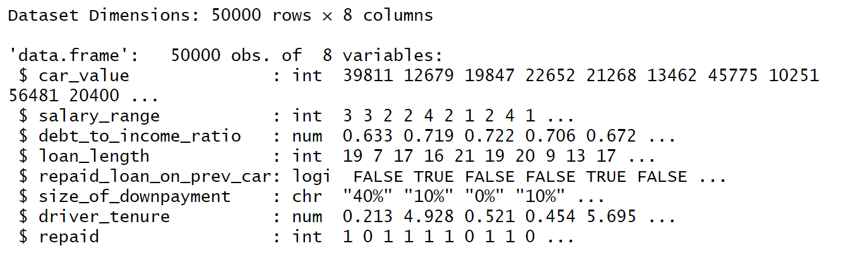
这个数据集包含 50,000 条贷款记录和 8 个特征，既有数值型、分类型，也有逻辑型变量。
在正式分析前，需要将 salary_range、repaid 等整数型变量转为因子，并把 size_of_downpayment 从字符串百分比转换为数值比例。
- 数据质量总结
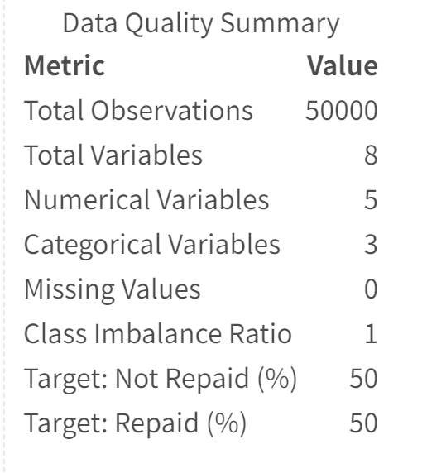
结果显示：数据共有 50,000 条记录、8 个变量（5 个数值型、3 个分类型），没有缺失值，且目标变量“是否还款”在两类之间 完全平衡（各占 50%），说明数据质量良好且适合后续建模分析。
3.
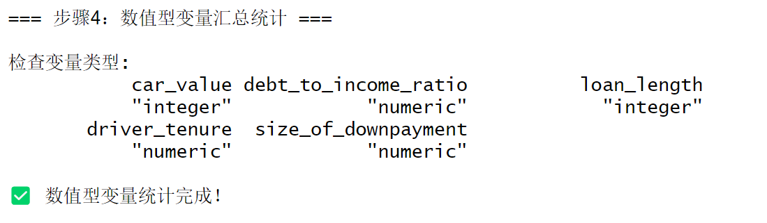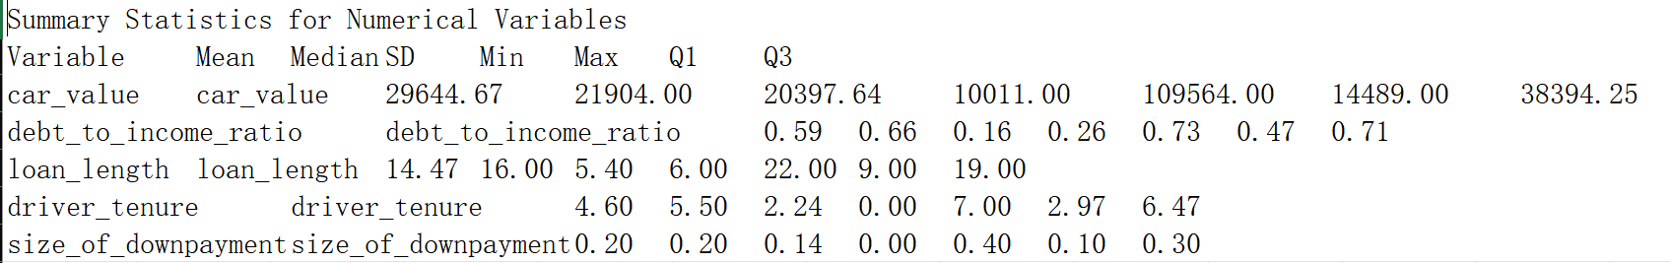
结果显示：样本总体分布合理，其中

汽车价格 car_value 均值约 29,645 美元，跨度较大；

债务收入比 debt_to_income_ratio 均值约 0.59，集中在 0.47–0.71；

贷款期限 loan_length 平均约 14.5 月；

驾驶经验 driver_tenure 均值约 4.6 年；

首付比例 size_of_downpayment 平均约 20%。

✅ 总体上，这一步确认了数值型变量的类型正确且数据分布合理，为后续可视化和建模奠定基础。
- 数值变量分布
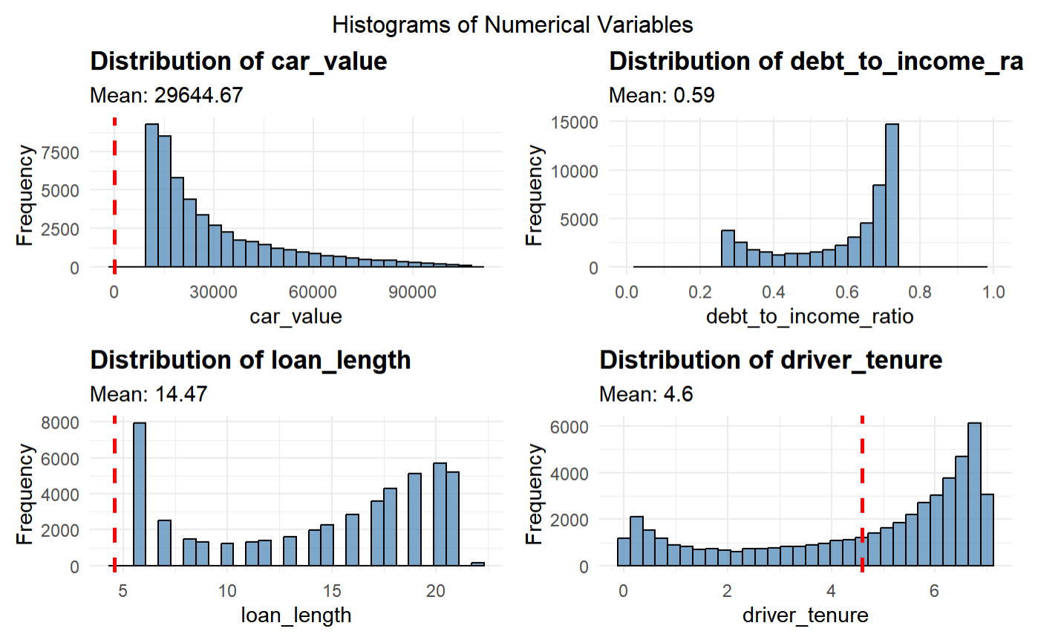
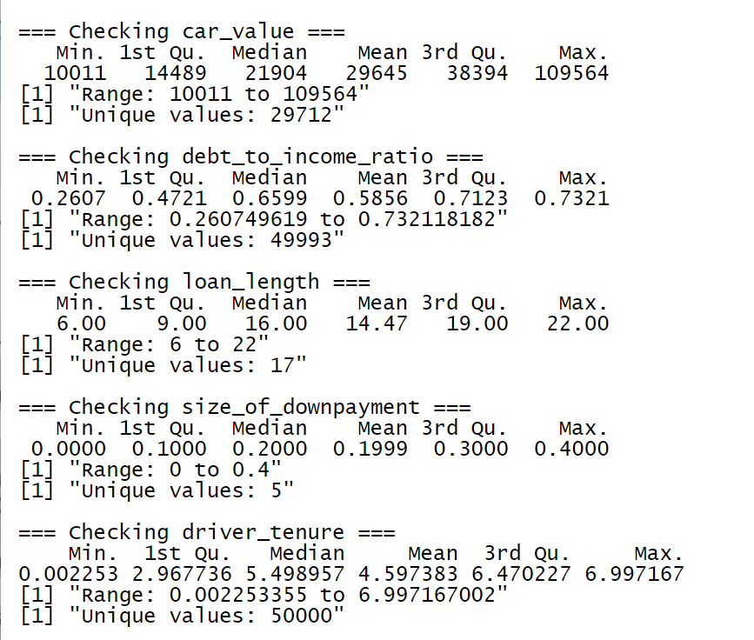
发现（要点）

car_value（均值 ≈ 29,645，范围 10,011–109,564，约 29,712 个不同值）：分布明显右偏/长尾，大多数车辆集中在较低价格区间，但存在若干高价值极端值。

debt_to_income_ratio（均值 ≈ 0.59，范围 ~0.2607–0.7321，几乎连续，49993 个不同值）：总体落在 0.25–0.75，直方图显示在接近 0.7 处有较高密度（可能政策/评分阈值或数据偏好造成）。代码里也对 >1 的情况做了保护性处理并限制 x 轴为 [0,1]。

loan_length（均值 ≈ 14.47，范围 6–22，17 个不同值）：离散分布（整月/年刻度），某些期限（如 6、20、21）频次特别高，应当视作有序分类而非连续变量。

driver_tenure（均值 ≈ 4.6 年，范围 ~0.002–6.997，50000 个不同值）：总体偏右，有大量较高年限值（靠近 6–7 年）和部分接近 0 的新手记录；值得检查是否有异常极小值或测量单位问题。

size_of_downpayment（均值 ≈ 0.20，范围 0–0.4，仅 5 个不同值）：离散的百分比档位（0%,10%,20%,30%,40%），应把字符串百分号去掉并当作有序类别或比例变量处理。

- 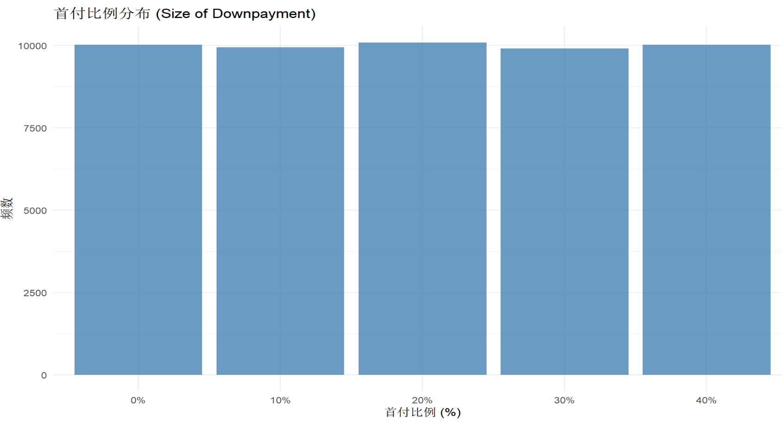总结一句话：首付款比例是一个均衡的分类变量，各比例层次样本均等，可直接用于分组分析或建模，无需再标准化处理。
- 极值分析
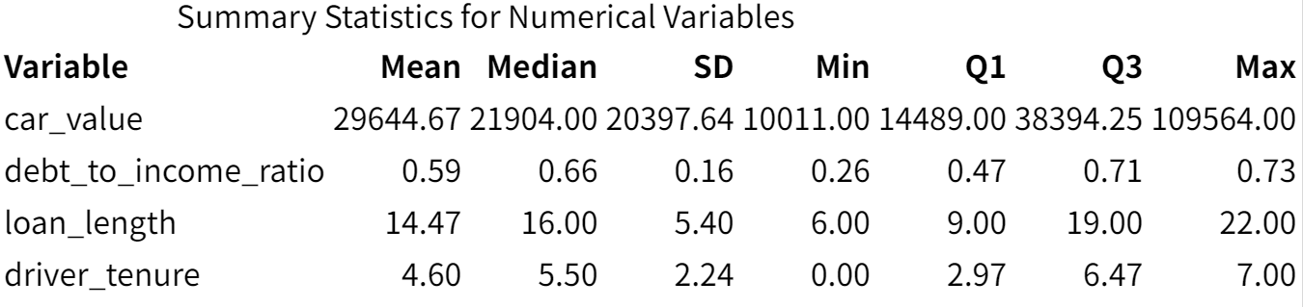
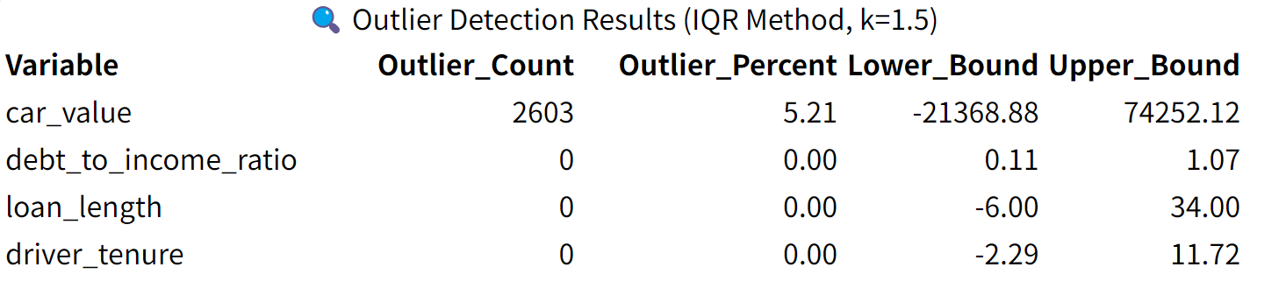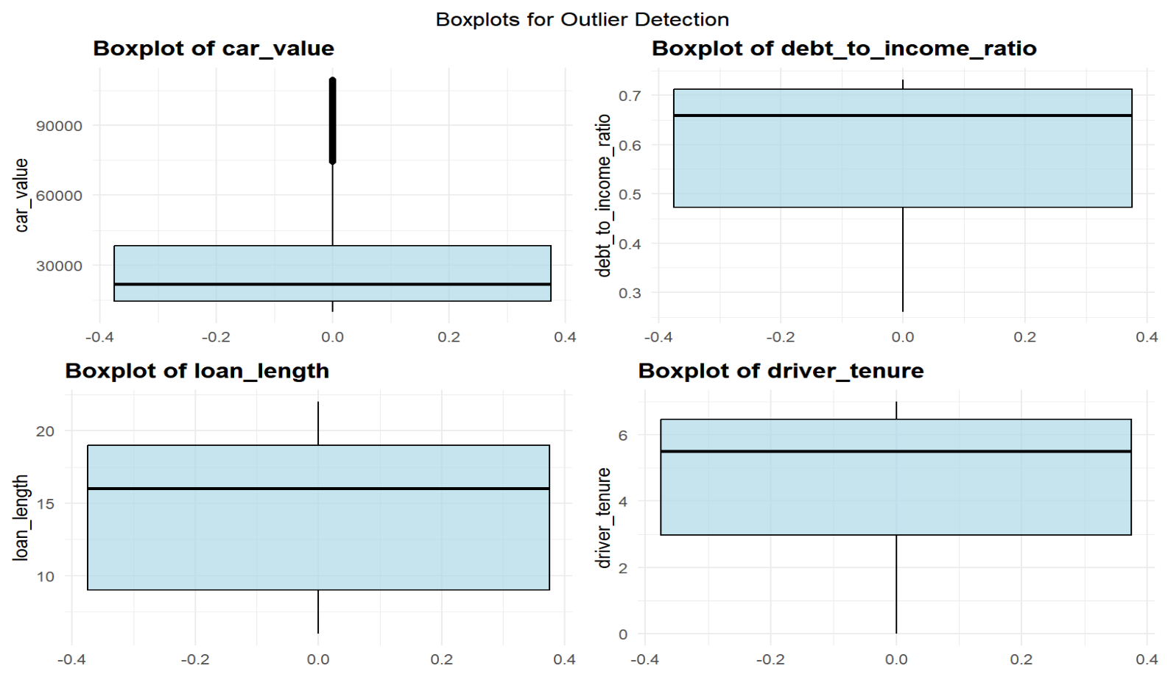
数据总体质量良好，仅 car_value 存在少量高值离群点。
其他变量（债务收入比、贷款期限、驾驶年限）分布正常，无异常波动。
若用于建模分析，可考虑：
对 car_value 做对数变换（log transformation）或截断处理以减弱极端值影响；
其他变量可直接使用，无需额外清洗。
一句话总结：
除汽车价值存在约 5% 的高额离群样本外，其余数值变量分布正常、无异常点，数据整体较为干净稳定。
6.分类变量分析
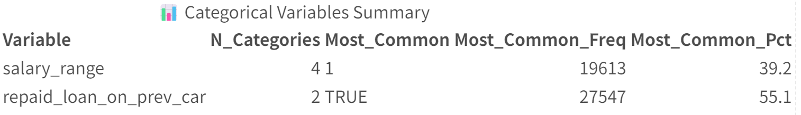
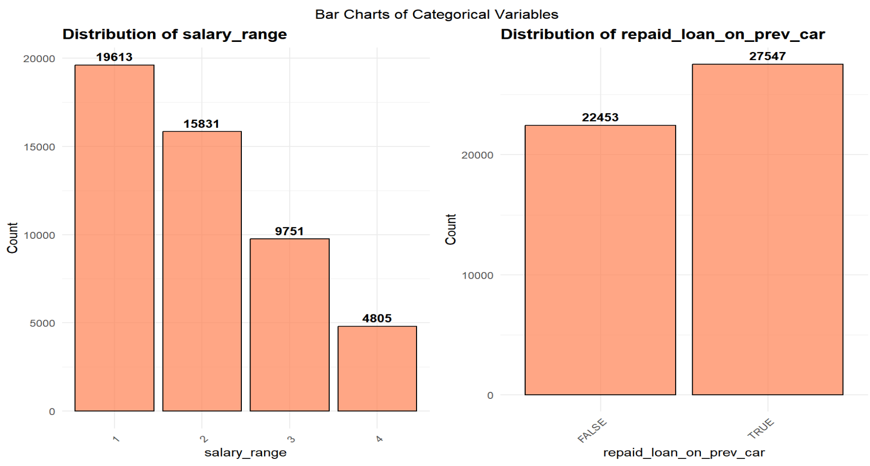
salary_range（工资等级）
共有 4 个等级（1–4）。
等级 1 占比最高，占 39.2%（19,613人），其次是等级 2（31.7%）。
较高等级（3、4）人数较少，分布呈递减趋势，说明高收入人群比例较低。
repaid_loan_on_prev_car（是否还清上一辆车贷款）
共有 2 个类别：TRUE/FALSE。
约 55.1%（27,547人） 曾还清过上一辆车贷款，44.9%（22,453人） 没有。
数据分布较为均衡，但略偏向已还清群体。
🧭 总体结论
分类变量数据干净，无缺失值。
工资等级分布偏向低收入人群，显示客户群体以中低收入为主；
过半客户在以往有良好还款记录，可能对后续贷款审批或信用评分有正向影响。
7.数值变量和还否
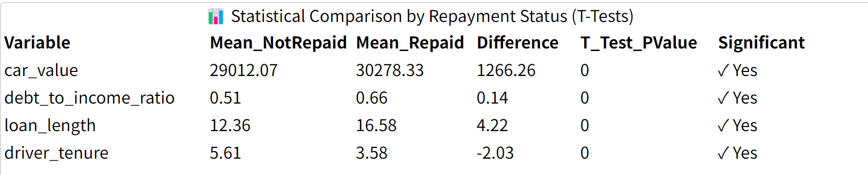
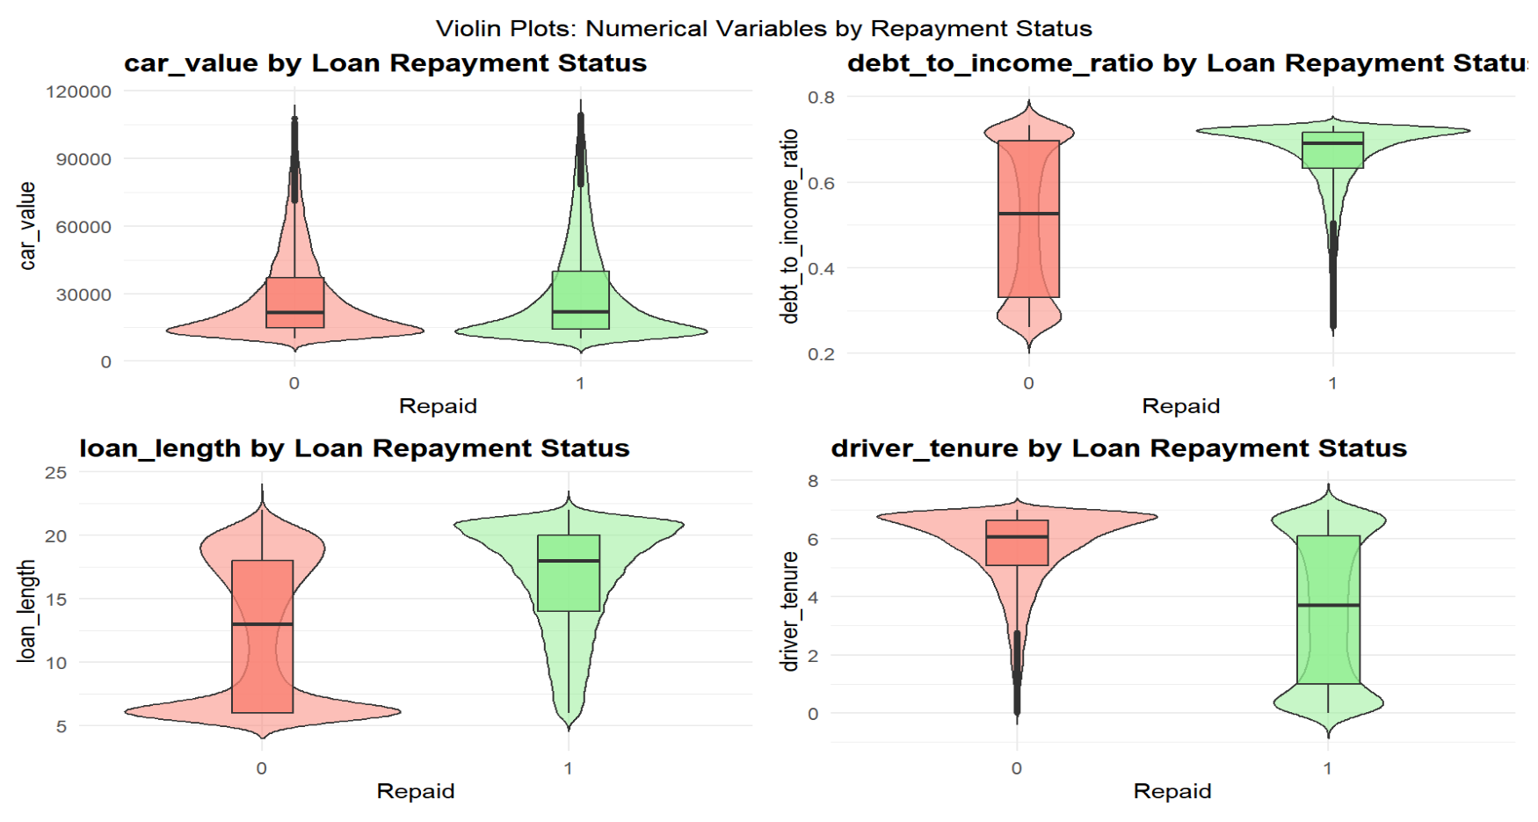

car_value（车辆价值）

已还款客户（绿色）的汽车价值略高于未还款客户（红色）。

表明购车金额越高，客户越可能按时还款（可能因高收入群体占比高）。

debt_to_income_ratio（债务收入比）

已还款客户的比值集中在较高区间（约 0.6–0.7），而未还款客户较低。

说明高债务比的人反而更容易还款，可能是因为这些人信用评分高、获批额度较大。

loan_length（贷款期限）

已还款客户贷款期限更长（中位数约 16–17），未还款客户较短（约 12）。

可能表示较长期限的贷款更容易还清，或短期贷款更易违约。

driver_tenure（驾驶年限）

未还款客户驾驶经验更丰富（平均约 5.6 年），已还款客户较少（约 3.6 年）。

可能与客户年龄或风险偏好相关：年轻驾驶者还款率反而更高。

✅ 总体结论

所有主要数值特征在还款与未还款客户之间存在显著差异。

还款客户通常具备以下特征：

贷款金额较高（高车价）；

债务收入比更高；

贷款期限更长；

驾龄较短（较年轻）。
8.债务收入和工资range
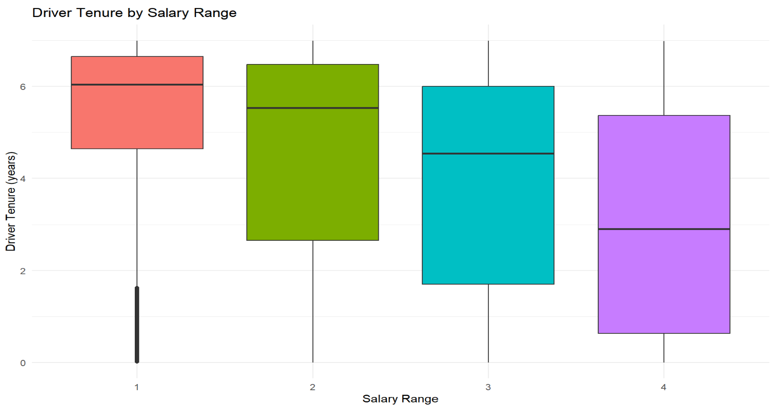
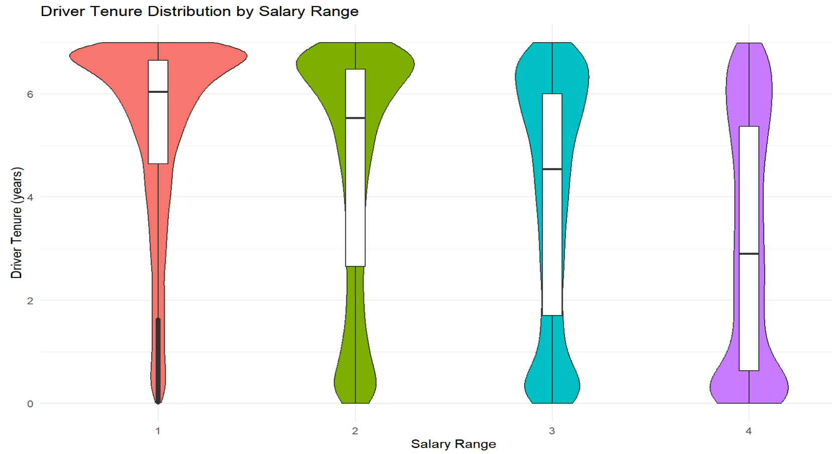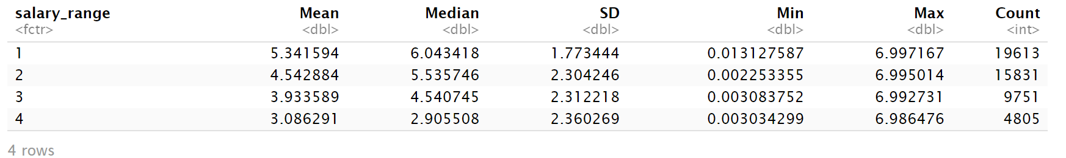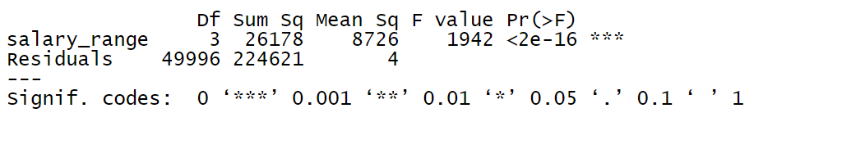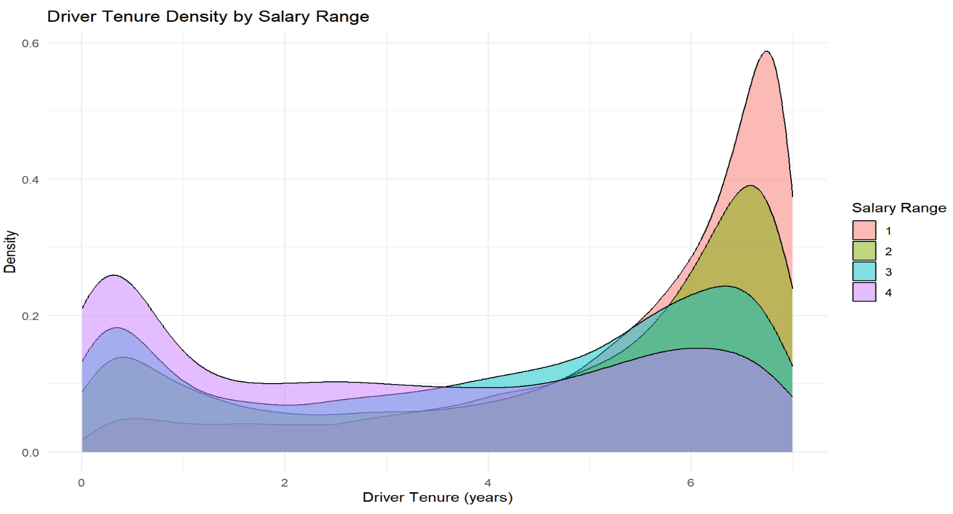
驾龄（driver_tenure）与工资等级呈显著负相关：工资等级越高（4→1），驾龄越短。表格显示等级 1 的平均驾龄 ≈ 5.34 年（中位数 ≈ 6.04），而等级 4 的平均驾龄 ≈ 3.09 年（中位数 ≈ 2.91）。

ANOVA 显示组间差异高度显著（F 值大，p < 2e-16），密度图/箱型图和小提琴图也一致支持这一点（等级 1、2 驾龄分布偏高，等级 3、4 更偏低且差异明显）。

解释与建议（实务方向）

可能的含义：低工资等级用户在样本中通常驾龄更久（更资深司机），而高工资等级更多新手/驾龄短者（可与年龄、购车频率或职业结构有关）。建议在后续建模或分层分析中把 salary_range 当作有序变量并保留 driver_tenure（或将其分箱），同时考虑检查潜在混淆变量（如年龄或车辆类别）。

统计注意事项：虽然 ANOVA 显著，建议补做方差齐性检验（Levene）和残差正态性检验，若不满足可用非参数检验（Kruskal–Wallis）验证结论稳健性。
9.债务收入和工资等级
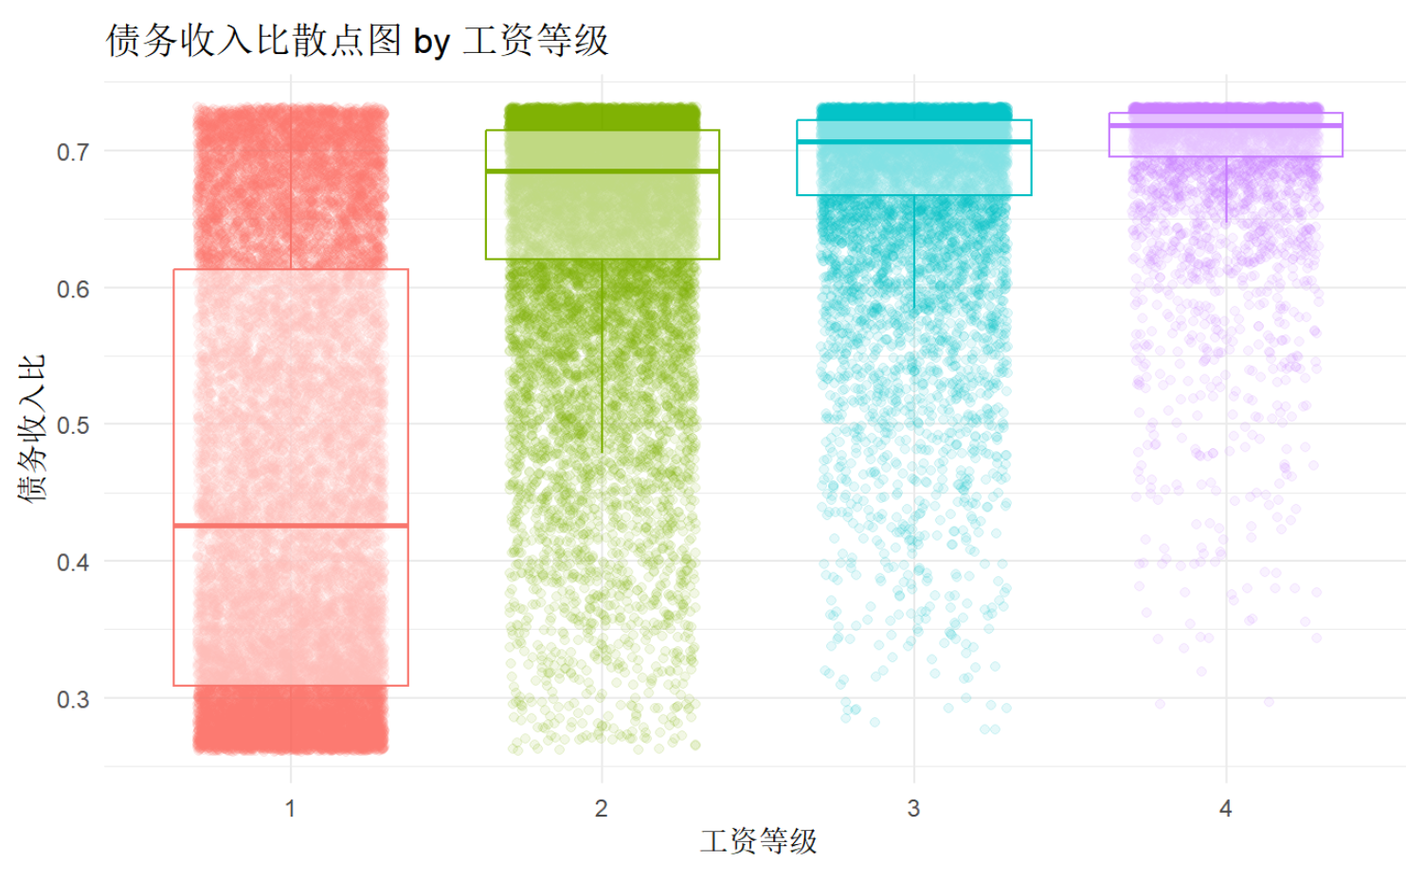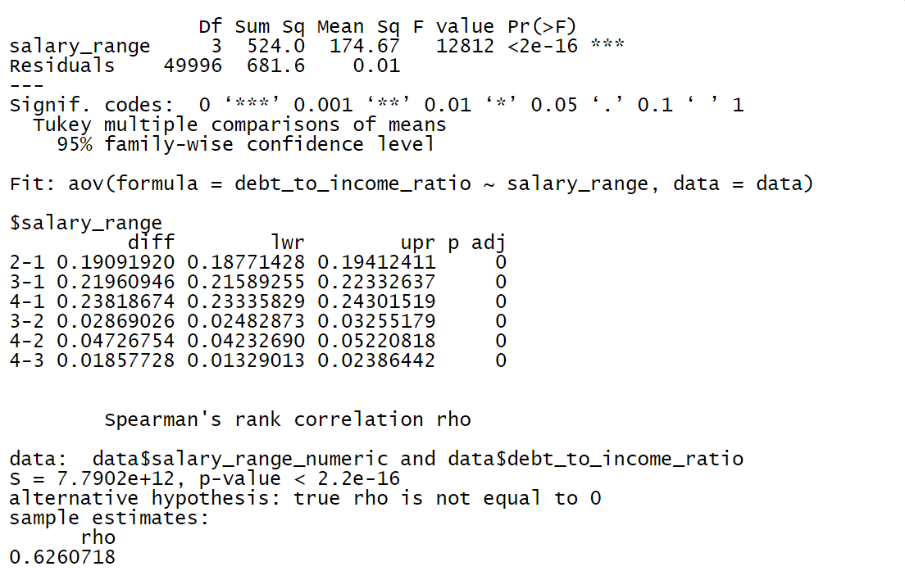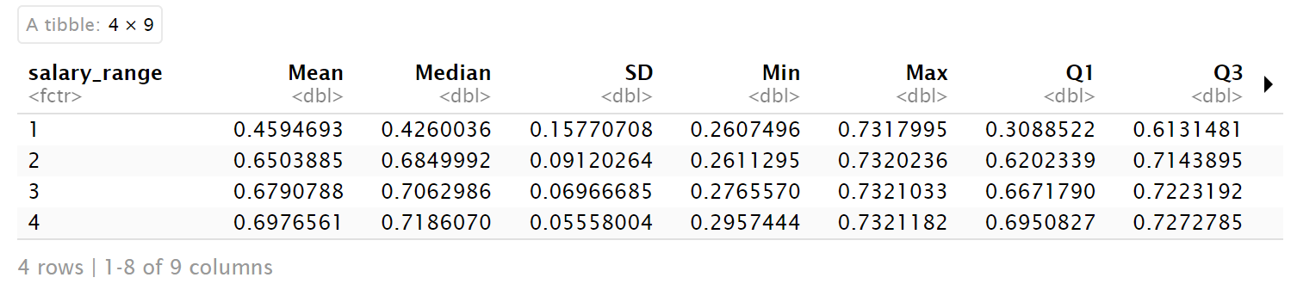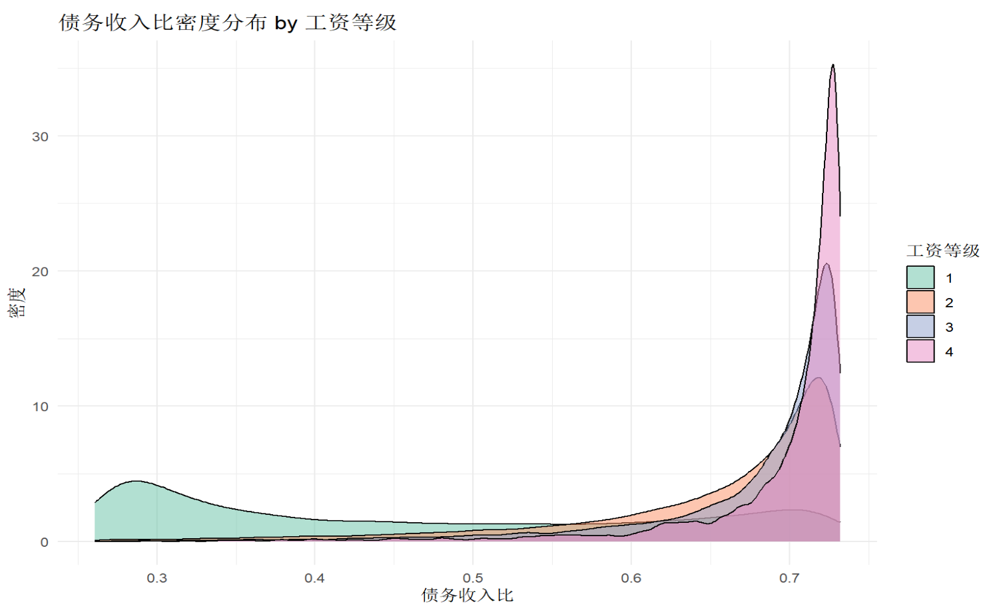
📊 主要发现
平均水平趋势明显
平均债务收入比随工资等级上升而显著增加：
等级 1 ≈ 0.46 （最低）
等级 4 ≈ 0.70 （最高）
说明收入越高的客户，其债务收入比越高，可能反映他们获得更大贷款额度或有更高还款能力。
可视化特征
密度图与箱线/散点图均显示：高工资等级（3、4）分布整体右移，集中在 0.65–0.73 之间；低等级分布偏左且更分散。
不同等级间重叠较少，区分度强。
统计检验结果显著
ANOVA：F = 12812，p < 2 × 10⁻¹⁶，表明不同工资等级间债务收入比均值差异极显著。
Tukey HSD 事后检验：所有等级两两差异均显著（p ≈ 0）。
Spearman 秩相关：ρ = 0.626 （p < 2 × 10⁻¹⁶），显示工资等级与债务收入比存在显著正相关。
✅ 总体结论
工资等级越高，客户的债务收入比也越高；二者呈显著正相关。
高收入群体往往承担更高债务比例但具备更强偿付能力。
该指标在信用风险或额度模型中可作为重要区分变量（反映“高收入高负债”特征）。
10.工资等级和还款与否
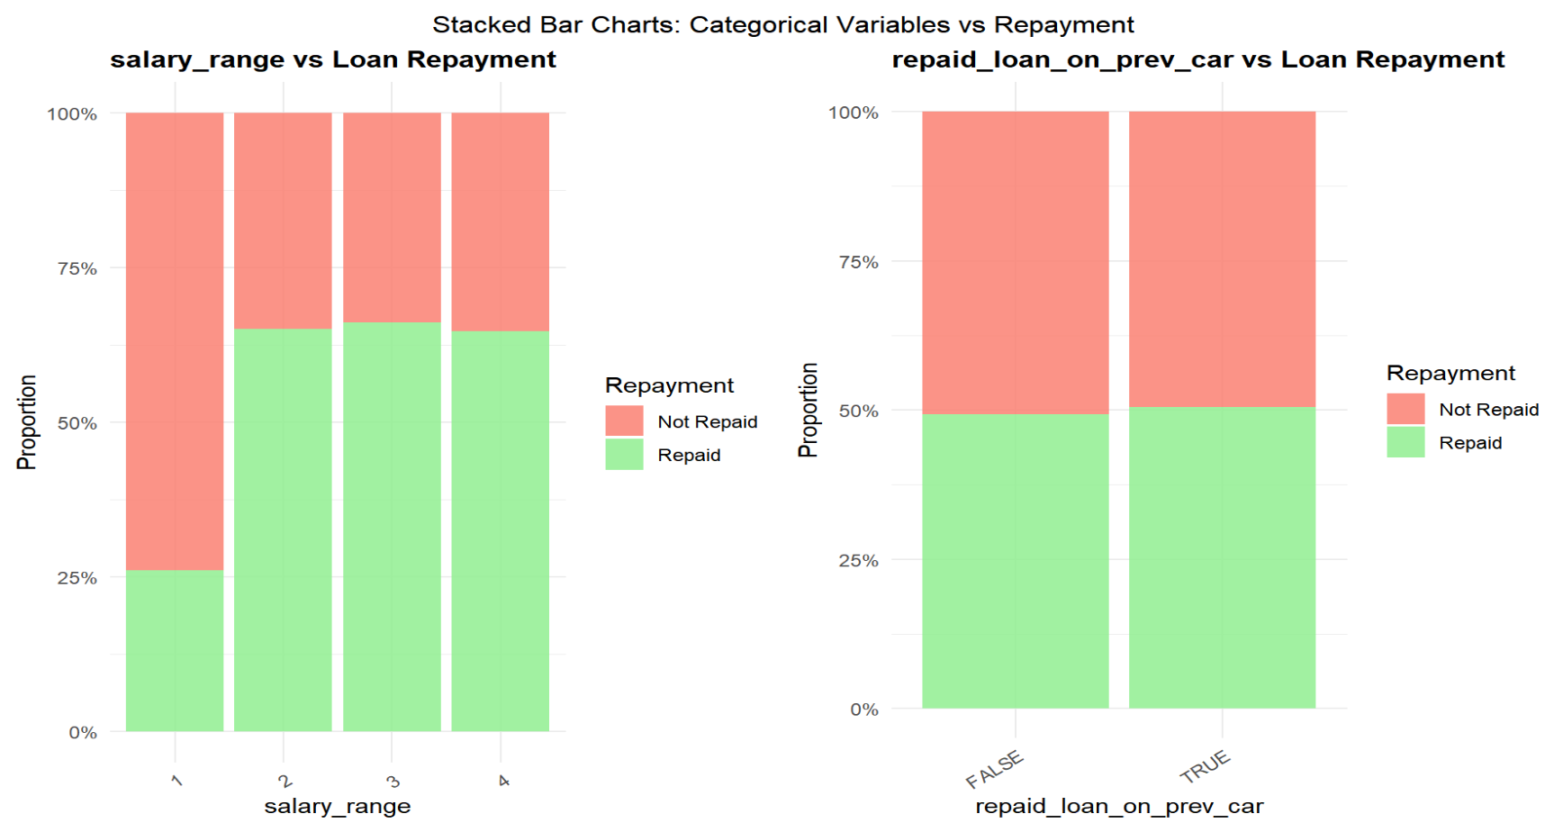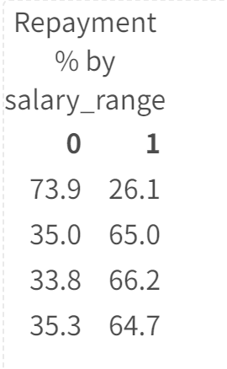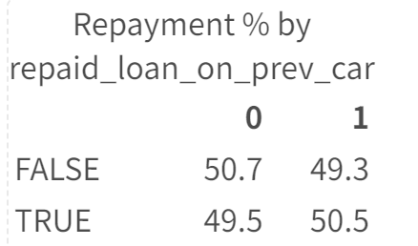
主要结论

工资等级（salary_range）与还款有关且差异很大：等级 1 的还款率只有 ≈26.1%（未还比 ~73.9%），而等级 2–4 的还款率都在 ≈64–66% 左右（分别约 65.0%、66.2%、64.7%）。

是否还清上一辆车的贷款（repaid_loan_on_prev_car）对本次还款影响很小：TRUE 与 FALSE 的本次还款率接近（约 50.5% vs 49.5% / 49.3% vs 50.7%，几乎无差异）。
- 相关性
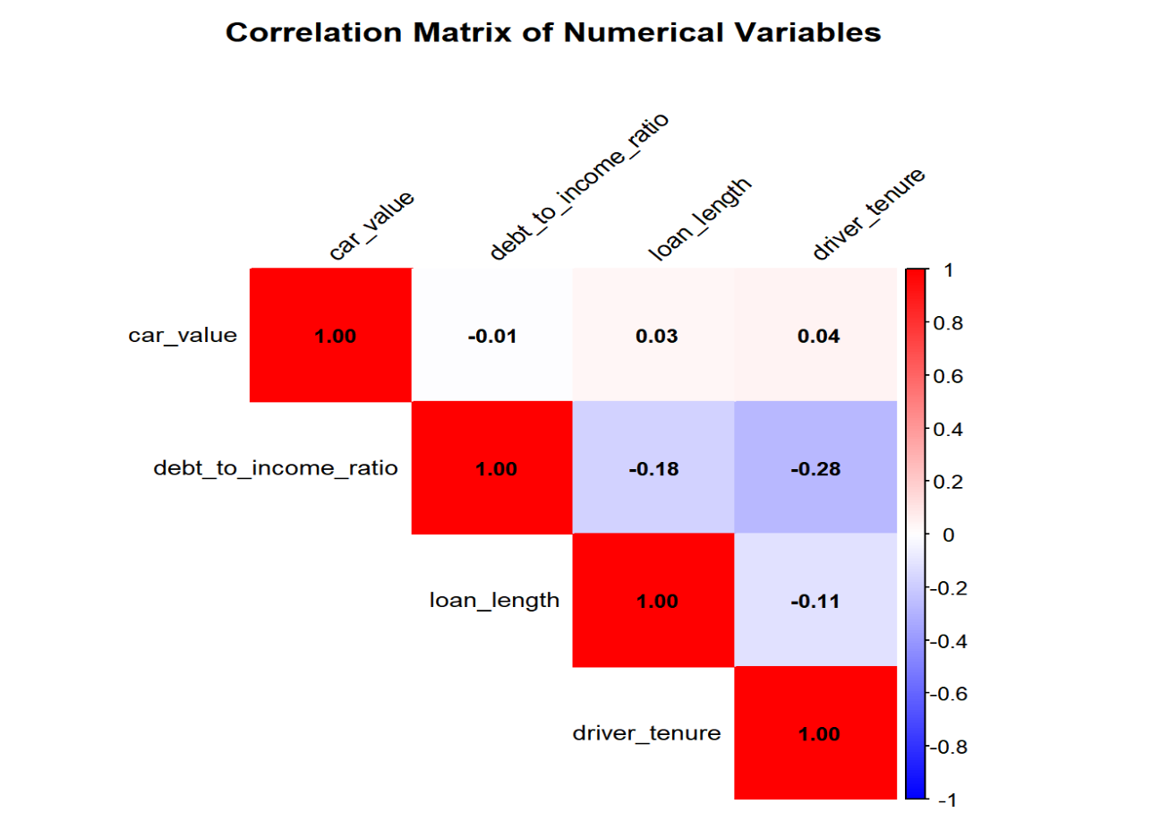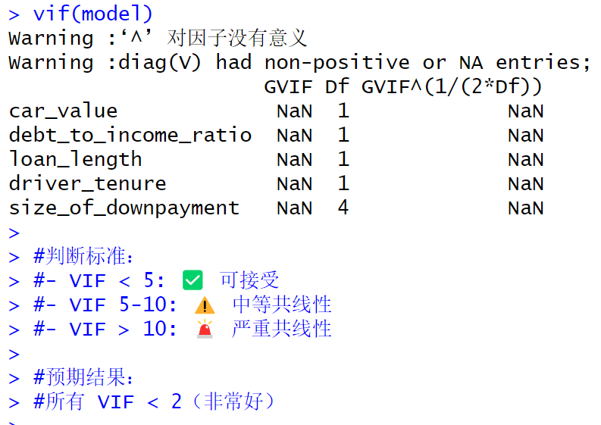

✅ 总结一句话
各数值变量之间相关性弱，无多重共线性风险；其中驾龄与债务收入比存在轻微负相关，整体变量独立性良好。
12.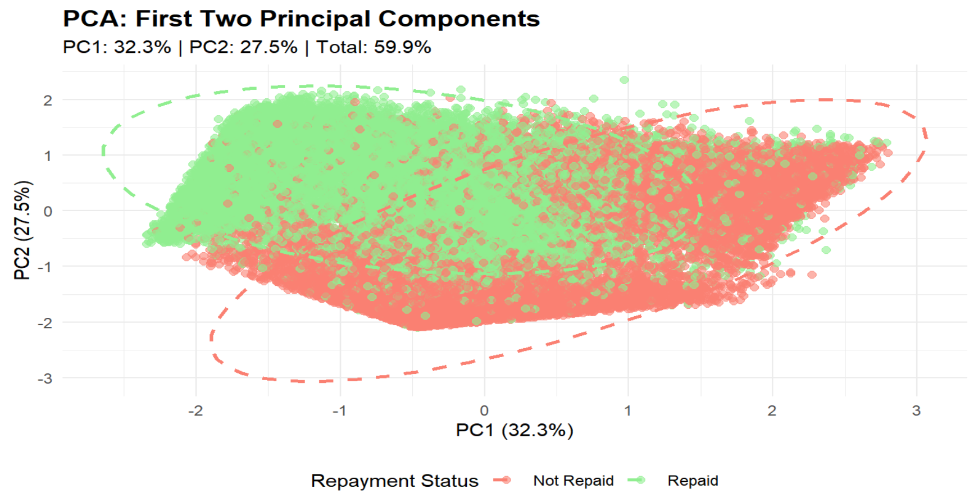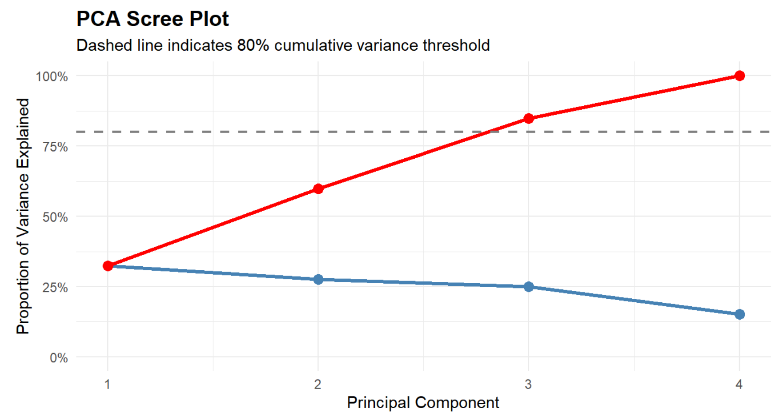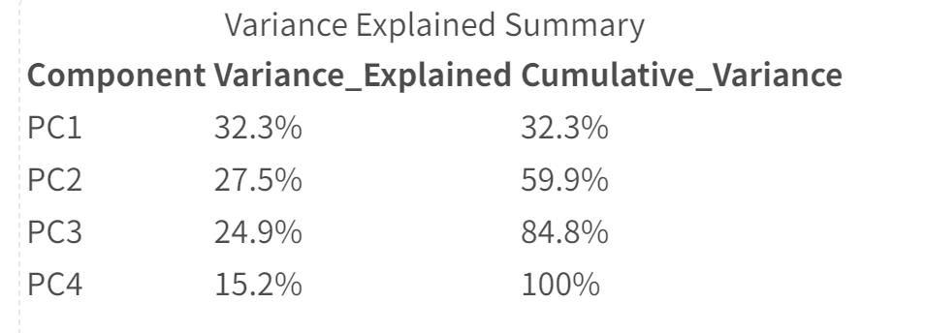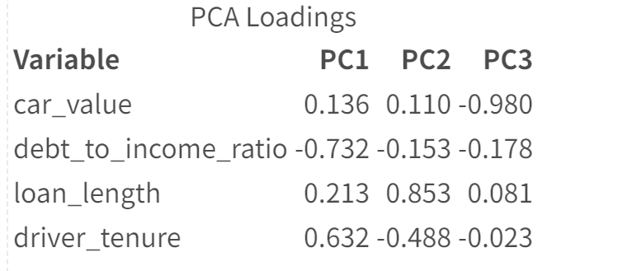
前两个主成分（PC1+PC2）已捕获约 60% 的信息，前四个主成分累计约 85%，降维效果良好。
主导因素为：
PC1：债务收入比（负）与驾龄（正）冲突维度
PC2：贷款期限维度
PC3：车辆价值维度
各变量信息互补、共线性低，PCA结果支持前期的相关性分析。
数据中还款状态可在低维空间中部分区分，说明特征确实包含信用行为信息，但需监督模型进一步提取。
13.
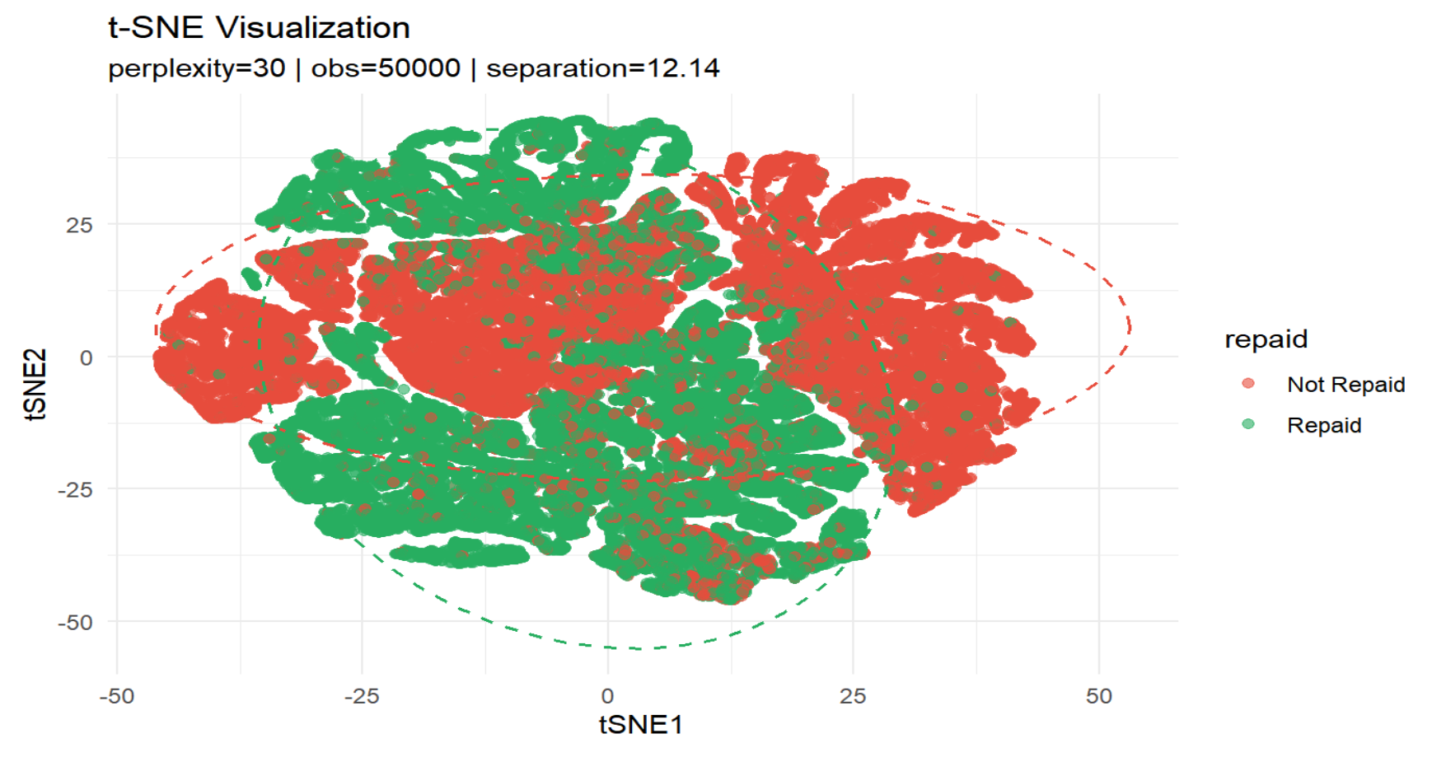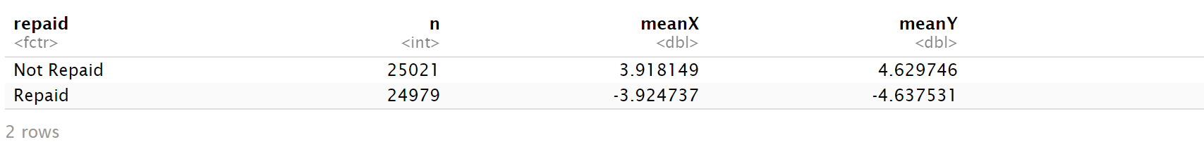
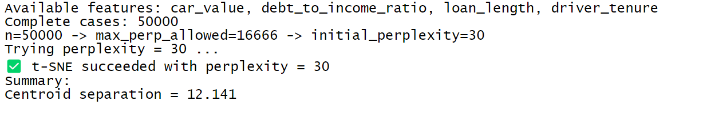✅ 结论

t-SNE 成功揭示了 还款行为的潜在模式差异；模型特征（车价、债务比、贷款期、驾龄）在高维空间中能有效区分还款状态。

数据在低维嵌入空间里表现出良好的结构分离，说明这些特征对于信用风险分类具有显著判别力。

后续可在此基础上进一步训练监督学习模型（例如逻辑回归、XGBoost 等）来量化变量对还款预测的贡献。
14.

